**DECLARAÇÃO DE TRANSFERÊNCIA DE DIREITOS AUTORAIS**

            Os autores abaixo assinados do manuscrito intitulado “Caracterização do ambiente escolar relacionado a aulas de educação física, recreios, atividades físicas extracurriculares e espaços físicos em Pelotas-RS” transferem os direitos autorais do presente artigo à Revista Brasileira de Atividade Física e Saúde.

.

Pelotas, RS, 28 de setembro de 2015

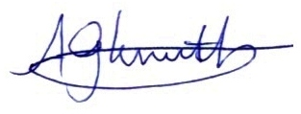



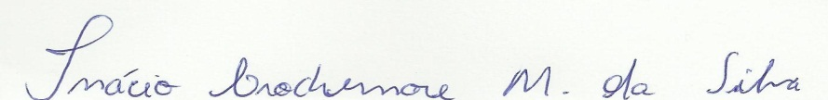

Alan G Knuth, Inácio Crochemore M da Silva, Pedro C Hallal